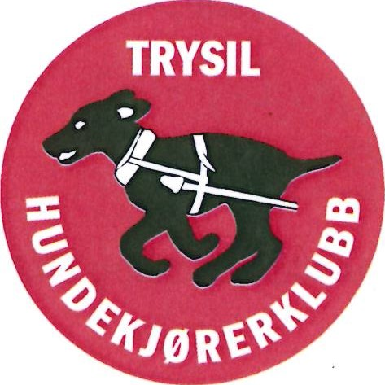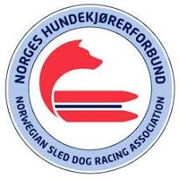
Seppala-løpet,
Mini Seppala 2025
og NM mellomdistanse
6-spann

Trysil Hundekjørerklubb sammen med
Østby Idrettslag
inviterer til Seppala-løpet
+ NM mellomdistanse 6-spann
29.-30.mars 2025

Seppalaløpet er et minneløp over Leonard Seppala (1877-1967). Han har selv vært med å bestemme statuttene for løpet, noe som skjedde ved hans besøk i Norge året 1950.
Trysil Hundekjørerklubb sammen med Østby Idrettslag og Østby samfunnshus har den store gleden å invitere alle hundekjørere til dyst i Trysil Skimaratons skiløyper på Østby i Trysil.
Start og innkomst vil bli på Østby skistadion og løpets lengde er ca 72 km (37 km første dag og 35 km andre dag). Seppala-løpet er et todagers turløp med overnatting på felles overnattingsplass. Du må bringe med alt nødvendig utstyr og hunden(e) skal trekke pulken/ sleden med utstyret.
Legg spesielt merke til følgende avsnitt i reglementet: «Det er ikke lov å motta utstyr, mat, klær eller andre effekter som løper ikke har brakt med seg selv.»
Alle utøvere skal gjøre seg kjent med kjørereglementet for Seppala-løpet på Norges Hundekjørerforbunds hjemmeside, www.sleddog.no

Klasser:
For alle klasser unntatt Miniseppala gjelder aldre fra 17 år fylt senest 31/12-2025.
Nordisk stil:
Flerspann (3-5 hunder)
2-spann
1-spann menn
1-spann kvinner

Slede:
4-spann
6-spann
6-spann NM
8-spann
Paraklasse fullt Seppala:
Felles paraklasse fri kjørestil, men utøverne skal ha med seg ledsager (kan/ bør overnatte med utøver, evt i Mini-Seppala-lavvo). Kjører ordinær Seppala-trase og overnatter på samme sted som de andre Seppala-kjørerne. Ta kontakt ved behov for spesielle hensyn.

Paraklasse 1 dag 16 km:
Felles paraklasse fri kjørestil, men utøverne skal ha med seg ledsager. Valgfri kjørestil- samme distanse som Miniseppala.

Turklasse – valgfri kjørestil- samme distanse som Miniseppala. Teller ikke som fullført Seppalaløp.

Miniseppala 16 km dag 1, 20 km dag 2 -15-20 år turklasse. Her kan du bruke 1-2 hunder. Valgfri kjørestil pulk eller slede.
Miniseppala teller ikke som fullført Seppalaløp.

Snørekjøreklasse 13 år og eldre lørdag. 16 km, teller ikke som Seppala-klasse.

NM mellomdistanse 6-spann starter med 6-spann Seppala i fellesstart begge dager og vil kjøre inn til overnattingsplassen og starter der søndag morgen. Man kjører med vanlig slede og har med handler som flytter bilen fra start til overnattingsplassen. Du kan overnatte i bilen eller hytte, start dag 2 vil bli på overnattingsplassen.
Man kan velge å kjøre NM og få godkjent Seppala-løp. Da må man ha med nødvendig Seppala-utstyr og overnatte på overnattingsplassen.

Starttider:
Lørdag: kl. 13. 00
Søndag: kl. 09.00
Klassevis fellesstart med 10 minutter startintervall lørdag og søndag.
Alle klasser som kjører fullt Seppala-løp starter på skistadion på Østby, de andre starter i Ryskdalen og kjører de siste 16 km av Seppala-løypa på lørdag og 20 km på søndag.

Hver utøver skal medbringe følgende utstyr:
- Telt
- Sovepose
- Liggeunderlag til seg selv og om nødvendig for sine hunder
- Kokeapparat med brensel
- Mat til løper og hund(er)

Lagleder/ kjørermøte i samfunnshuset ved start:
Lørdag kl.11.30
Mye viktig info blir gitt her. Klubb/ kjører som ikke møter, er selv ansvarlig for å skaffe seg informasjon som er gitt.

Premiering:
Deltakerpremie til alle
1/3 premiering
Seppalas vandrepokal- til beste flerspann
Vandrepokal til beste kvinner enspann
Arild Andersens minnepremie
Åse Johnsons premie til eldste kvinne som fullfører -uansett klasse
Robert Sørlies vandrepremie til beste sledespann
Vandrepremie til klubben som har flest deltakere

Løpskomite:
Rennleder: Randi Elin Lutnæs Tlf 98656259
Løypesjef: Tor Petter Skogstad Tlf 94135696
Tidtakere: Martin Lutnæs
TD: Odd Erik Nordengen Tlf 90898833

Påmelding:
Randi Elin Lutnæs , rel@trysil.kommune.no innen 15.mars 2024.
(ingen etteranmelding eller endring av klasse etter 20.mars)
Påmeldingen må inneholde:
Navn, klasse, klubb (tilknyttet NHF)+ telefonnummer.

Startkontingent: til konto: 1822.07.92028
- Alle klasser og sledeklasser: 1200,- kr
- Miniseppala: 800,- kr
- NM mellomdistanse 6-spann800,-kr
- Turklasse: 600,-kr
- Paraklasse 1dag 300,- kr
- Paraklasse 2 dager 1200,-kr
- Snørekjøreklasse 300,- kr
Utøvere under 19 år får dekket 350,- kr av sin startkontingent av NHF. Dvs Miniseppala = 800 – 350= 450 kr i egenandel og ordinært Seppala 1200 – 350 = 850 kr i egenandel.
Alle utøvere må ha løst lisens, evt kjøpe engangslisens www.sleddog.no/om-forbundet/lisenser/ husk at årslisens dekker noe av treningsøktene før Seppala.

Chiplister leveres sekretariatet senest før start på lørdag (kan sendes med påmeldingen)
Alle utøvere må være tilsluttet en klubb tilsluttet NHF eller NIF.
Miniseppala
Start i Ryskdalen begge dager.
Alder på utøver 15-20 år.
Distansen er 16 km 1.dag og 20 km 2.dag. 1-2-spann
Utstyr Miniseppala:
- Sovepose
- Underlag til seg selv og hunden din
- Mat til hunden
- Kobbel og eller «kjørekjetting» til hundene
Trysil Hundekjørerklubb setter opp Lavvo/ telt til utøverne i Miniseppala, og sørger for middag lørdag kveld og frokost søndag morgen. Felles overnattingsplass som Seppala-løpet.

Overnattingsplassen er ca 1 km opp fra en stor parkeringsplass ved Flermokrysset. Der kan handlere og publikum parkere.
Garderober i samfunnshuset ved målgang. Mulighet for å kjøpe middag etter løpet på søndag.
Premieutdeling når de fleste er i mål på søndag. De som bare kjører lørdag får sin premie ved målgang.

Velkommen til Seppalaløpet
i fine løyper i Trysils fine natur!

